**Pressmeddelande 2018-01-30**

*Nya SeniorBarometern visar:*

**Spanien toppar när Sveriges seniorer väljer resmål**

**- vill ha nära till bad, stad och många aktiviteter**

**Sveriges seniorer (+55 år) sätter Spanien i topp som favoritresmål. På andra plats hamnar Grekland, tätt följt av Italien. Var femte svensk senior väljer Sverige som ett favoritresmål. Och sex av tio seniorer bokar sina resor själva på nätet. Det visar den senaste SeniorBarometern, en undersökning genomförd av medlemsföretaget** [**Smart Senior**](http://www.smartsenior.se)**, i vilken fler än 7 600 seniorer medverkat.**

Senaste SeniorBarometern, genomförd av medlemsföretaget Smart Senior, visar att närmare hälften av Sveriges seniorer väljer Spanien som favoritresmål när de i undersökningen ska välja sina tre främsta resmål. Grekland med 24,4 procent hamnar på en andra plats och följs tätt av Italien på 23,7 procent.

**Seniorernas favoritresmål**

1. Spanien
2. Grekland
3. Italien
4. Sverige
5. Thailand
6. Kroatien

Var femte senior, 20 procent, uppger Sverige som favoritresmål i undersökningen. Thailand hamnar på en femteplats med 10 procent och Kroatien på en sjätteplats med 9 procent.

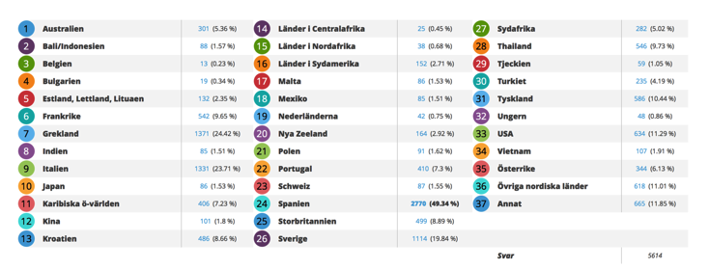

**Seniorer bokar sina resor själva**

Majoriteten av Sveriges seniorer, 59 procent, bokar själva sin semesterresa på nätet. Endast var tredje senior tar hjälp av en resebyrå för att boka semesterresan. Fyra procent av seniorerna väljer att boka reguljärflyg själva.

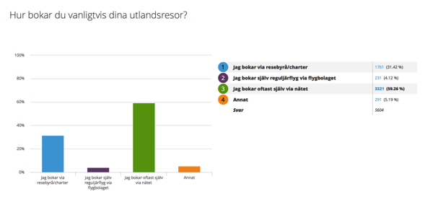

**Hotell hägrar när seniorer väljer boende på semestern**

Seniorerna väljer fortfarande att bo på hotell när de är ute och reser (74 procent). Endast 6 procent uppger att de hyr hus eller lägenhet när de är på semesterresa. Lika många, sex procent, uppger att de bor i ett eget hus/lägenhet under sin tid utomlands.

Fem procent av seniorerna väljer att bo hos vänner eller familj när de är ute och reser och fyra procent av seniorerna uppger att de bor i husvagn/husbil.

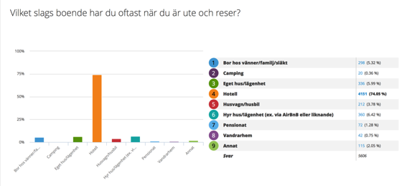

**Närhet till bad, stad och många aktiviteter viktigt vid val av boende**

Närheten till bad/stranden är det viktigaste när senioren (53,5 procent) bokar boende utomlands. 44 procent av seniorerna uppger att de vill ha ett stadsnära boende. 21 procent uppger att boende med många aktiviteter på området är viktigt vid val av boende.

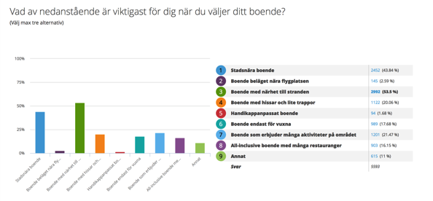

**Vill koppla av och komma bort**

När seniorerna är ute och reser är det främsta skälet att få koppla av och komma bort. Det uppger 44 procent av seniorerna i undersökningen när de blev tillfrågade vilka de tre främsta skälen var till deras senaste semesterresa. 41 procent uppgav sol och bad som ett av de tre främsta skälen till semesterresan. För var femte senior, 21 procent, var det möjligheten att upptäcka ett nytt land som lockade mest.

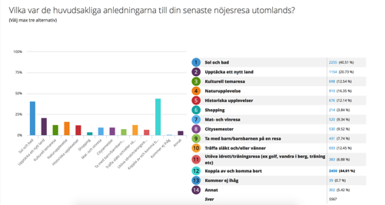

**Om SeniorBarometern**

SeniorBarometern är en återkommande, internetbaserad, oberoende och opolitisk undersökning som speglar seniorernas, 55 plussarnas, åsikter inom olika områden. SeniorBarometern lyfter även dagsaktuella frågor och ämnen som berör målgruppen. Det är frivilligt att vara med och är helt kostnadsfritt. Man kan när som helst välja att lämna SeniorBarometern och väljer själv om man vill avstå från att besvara en enkät.

**För bildmaterial, vänligen besök** [**Smart Seniors nyhetsrum**](https://www.mynewsdesk.com/se/smart-senior/latest_media)

**För mer information, vänligen kontakta:**

Mathias Lang

VD, Smart Senior

Tel: 0700 525 246

E-post: [mathias.lang@smartsenior.se](mailto:mathias.lang@smartsenior.se)

**Om Smart Senior**

Smart Senior är Sveriges största medlemsföretag för alla som fyllt 55 år. Medlemskapet ger tillgång till hundratals rabatter från mängder av företag inom olika branscher. Smart Senior har även nära samarbete med de flesta pensionärsförbund och andra föreningar. Smart Senior hjälper företag att komma i kontakt med Sveriges starkast växande och köpstarka målgrupp – seniorerna.

Varje år fyller ungefär 130 000 personer 55 år och idag finns nästan 3 miljoner 55 plussare i Sverige. För mer information, vänligen besök: [www.smartsenior.se](http://www.smartsenior.se)